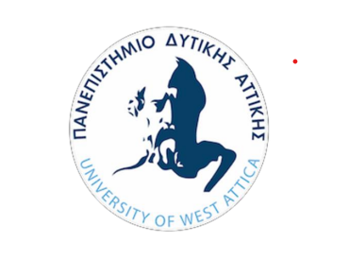

ΠΡΟΣΚΛΗΣΗ ΣΕ ΗΜΕΡΙΔΑ-ΣΕΜΙΝΑΡΙΟ

Το Τμήμα Διοίκησης Τουρισμού σε συνεργασία με το Τμήμα Πρώιμης Aγωγής και Φροντίδας του ΠαΔΑ, σας προσκαλεί στην ημερίδα -σεμινάριο με θέμα την Προαγωγή Υγείας και Ασφάλειας της Εργασίας στις επιχειρήσεις τουρισμού- κέντρα φιλοξενίας παιδιών-παρουσίαση του εργαλείων , στις 29/11/2022 , ώρα 14.00-16.00, στο Συνεδριακό Κέντρο «Περικλής Λύτρας», της Πανεπιστημιούπολης Άλσους Αιγάλεω.

Το σεμινάριο πραγματοποιείται από το Τμήμα του Εθνικού Εστιακού Πόλου και Προαγωγής της Υγείας και Ασφάλειας στην Εργασία, της Διεύθυνσης Υγείας και Ασφάλειας της Εργασίας, του Υπουργείου Εργασίας και Κοινωνικών Υποθέσεων, στο πλαίσιο του 2ου έτους της Πανευρωπαϊκής εκστρατείας 2020-2022 «Μειώστε την καταπόνηση» και των δράσεων της Εθνικής Στρατηγικής ΥΑΕ για την προαγωγή των θεμάτων ΥΑΕ στους τομείς της εκπαίδευσης, της επαγγελματικής κατάρτισης / μαθητείας και της δια βίου μάθησης.

Εισηγητές;
- Δρ Κωνσταντακόπουλος Ιωάννης, μηχανικός μεταλλείων – μεταλλουργός μηχανικός, Τμήμα Εθνικού Εστιακού Πόλου και Προαγωγής της Υγείας και Ασφάλειας στην Εργασία, Υπουργείο Εργασίας και Κοινωνικών Υποθέσεων

- Δρ Γουρζουλίδης Γεώργιος, ακτινοφυσικός Τμήμα Εθνικού Εστιακού Πόλου και Προαγωγής της Υγείας και Ασφάλειας στην Εργασία, Υπουργείο Εργασίας και Κοινωνικών Υποθέσεων

- Δρ Χαμαϊλίδης Αλέξανδρος, εργασιακός ψυχολόγος, Τμήμα Εθνικού Εστιακού Πόλου και Προαγωγής της Υγείας και Ασφάλειας στην Εργασία, Υπουργείο Εργασίας και Κοινωνικών Υποθέσεων

Με την ολοκλήρωση του προγράμματος θα χορηγηθεί πλούσιο επιστημονικό - εκπαιδευτικό υλικό προς όλους τους συμμετέχοντες και βεβαίωση παρακολούθησης από τον Ευρωπαϊκό Οργανισμό και το Υπουργείο Εργασίας και Κοινωνικών Υποθέσεων.

